Белорусский государственный технологический университет

Факультет информационных технологий

Кафедра программной инженерии

Специальность: Программная инженерия

Группа: 10

Подгруппа: 1

Дисциплина: Основы алгоритмизации и программирования

Реферат

На тему «Таймер»

Выполнил:

Студент: Сегренёв Кирилл Сергеевич

Проверил:

Преподаватель: Белодед Н.И

2023, Минск

Содержание

**ВВЕДЕНИЕ** 3

**ПОСТОНОВКА ЗАДАЧИ** 4

**КОД ПРОГРАММЫ** 5

**ВЫВОД** 9

**ВВЕДЕНИЕ**

На лекции 21.11 была поставлена задача написать таймер, который находится на той же строке в консоле вывода и после завершения, писал бы какое-нибудь сообщение.

**ПОСТОНОВКА ЗАДАЧИ**

Данную задачу я решил двумя способами

1 способ:

Пользователь вводит время(часы, минуты, секунды) и так же вводит через сколько он хочет остановить данный таймер.

В этой задаче учтено то, что пользователь во вводе времени может ввести числа больше 24 и 60, что может привести к неправильным ответам.

Если пользователь введет в поле часы поле 24 а в поле минут и секунд больше 60, то программа выведет ошибку.

2 способ:

Пользователь вводить часы, минуты и секунды, но теперь программа работает как таймер с отсчетом назад.

Так же учел, что пользователь может ввести большое значение минут и секунд, поэтому ограничил их.

**КОД ПРОГРАММЫ**

**1 способ:**

#include <iostream>

#include <ctime>

#include <Windows.h>

using namespace std;

int main() {

setlocale(LC_ALL, "ru");

int hourUser, minUser, secUser, newHour, newMin, newSec;

cout << "Введите начальное время (часы, минуты, секунды), через пробел: ";

cin >> hourUser >> minUser >> secUser;

cout << "Введите продолжительность таймера (часы, минуты, секунды), через пробел: ";

cin >> newHour >> newMin >> newSec;

int totalTimeInSeconds = (newHour * 3600 + newMin * 60 + newSec) % (24 * 3600); // Считаем наш таймер для секунд, чтобы пользователь мог вводить понятные ему значения времени( час, минута)

if (hourUser < 24 && minUser < 60 && secUser < 60) { // Условие для проверки того, правильно ли пользователь ввел время или нет

while (totalTimeInSeconds > 0) {

if (secUser >= 60) { // Если секунды достигнут отметку 60 или выше, то им присвоиться значение 0, а к часам прибавим 1

secUser = 0;

minUser++;

}

if (minUser >= 60) { // Тоже самое делаем с минутами, только здесь уже прибавляем к часам

minUser = 0;

hourUser++;

}

if (hourUser >= 24) { // Обнуляем часы, когда они дошли до 24

hourUser = 0;

}

cout << hourUser << ":" << minUser << ":" << secUser << endl; // Выводим наше время

Sleep(1000); // Чтобы оно менялось ровно 1 секунду нужно добавить функцию sleep и в нее написать значение в милисекундах

system("cls"); // Чтобы у нас новое время не начиналось с новой строчки, мы будем очищать консоль

secUser++; // Меняющееся время

totalTimeInSeconds--; // Когда данная переменна достигнет нуля, то цикл прекратится, что означает, что наш таймер закончил свою работу

}

cout << hourUser << ":" << minUser << ":" << secUser << endl;

cout << "Таймер завершен!" << endl;

}

else {

cout << "Введен неправильный формат времени." << endl; // Вывод об ошибке, если пользователь ввел неправильное время

}

return 0;

}

**Input:**

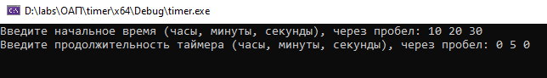

**Output:**

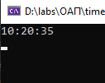

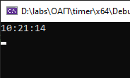

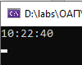

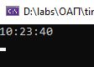

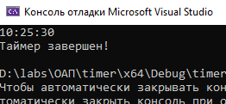

**2 способ:**

#include <iostream>

#include <Windows.h>

using namespace std;

int main() {

setlocale(LC_ALL, "ru");

int hour, min, sec;

cout << "Введите часы, минуты и секунды (через пробел) для таймера: ";

cin >> hour >> min >> sec;

int totalSeconds = hour * 3600 + min * 60 + sec; // Вычисляем сколько секунд в наших введенных зрначениях

if(min < 60 && sec < 60) // Если пользователь введет число в минуты и секунды больше, чем 60, то программа не запустится

{

while (totalSeconds != false) { // Пока таймер не обнулился, продолжаем выполнять цикл

// Здесь мы делим на данные значения для того, чтобы, когда был переход с 00 в 59 (по секундам) минуты и часы тоже меняли свое значение

hour = (totalSeconds % 216000) / 3600;

min = (totalSeconds % 3600) / 60;

sec = totalSeconds % 60;

cout << "Осталось времени: " << hour << " часов " << min << " минут " << sec << " секунд" << endl;

totalSeconds--; // Счетчик секунд

Sleep(1000); // Задержка в выводе 1 секунда

system("cls"); // Очищаем консоль

}

cout << "Таймер завершен!" << endl;

}

else {

cout << "Введены неверные значения." << endl;

}

return 0;

}

**Input:**

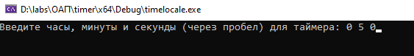

**Output:**

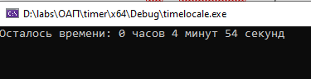

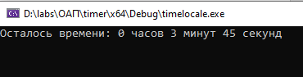

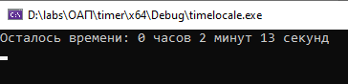

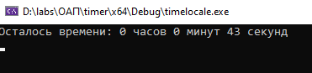

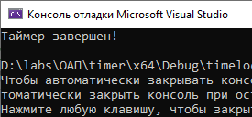

**ВЫВОД**

Данную задачу я выполнил двумя типами таймеров, когда он прибавляется в секундах, и когда отнимается.   
Учел, какие цифры может вводить пользователь.

С помощью функции sleep() я создал задержку между выполнениями команд в 1 секунду, из-за этого у меня получилось полное подобие таймера, который используется в других приложениях.